Образовательный маршрут на тему:
«Водные монстры Самарской области в древние времена»
Разработчики образовательного маршрута:
воспитатель МБДОУ «Детский сад № 357» г.о. Самара,
Клюева Наталья Валерьевна
Целевая аудитория: родители воспитанников и дети старшего дошкольного возраста (5-6 лет)
Цель: в сети Интернет совместно с родителями
Уважаемые родители, а знакомы ли ваши дети с древним миром, его обитателями и всегда ли вы готовы ответить своему ребенку на вопросы, связанные с этим далеким временем?
Есть много информации, в том числе и «на просторах интернета», об удивительных сухопутных обитателях нашей планеты в былые времена, но тема о водных существах того времени освещена не так широко. Предлагаем вашему вниманию и вниманию ваших детей образовательный маршрут о до сих пор до конца неизведанных созданиях, которых, по праву, можно назвать «хозяевами древнего мира», ведь тогда на Земле еще не было человека…
Здесь вы вместе с детьми познакомитесь с информацией о морских рептилиях и моллюсках, живших много веков назад в доступной для ваших детей форме. Узнаете об уникальных находках морских рептилий, которые были сделаны в ХХ веке на территории Самарской области. Наш маршрут состоит из нескольких шагов, каждый из которых вы сможете пройти вместе со своим ребенком, потратив всего 20 минут.
Надеемся, что с нашей помощью изучение образовательного маршрута вами и вашими детьми станет продуктивным, познавательным и занимательным средством для совместной деятельности. Предлагаем вам отправиться в виртуальное путешествие по древнему миру вместе со своим ребенком.

Шаг 1.
В период мезозойской эры на Земле жили удивительные животные – динозавры. Это были рептилии, в чем-то похожие на современных крокодилов, ящериц, черепах. Среди динозавров были гиганты и карлики, мирные травоядные ящеры и самые свирепые хищники. На суше динозавры расселились повсюду, став ее полновластными хозяевами. «Динозавр» означает «Страшный ящер». Но далеко не все динозавры были большими и страшными. Об этом вместе с ребенком вы можете узнать из видео (9мин. 57 сек.):
https://youtu.be/LFdMhvIYVX8?t=295
Рекомендации: обсудите с детьми просмотренную информацию о разновидностях динозавров по вопросам:
- Каких размеров были динозавры?
- Откуда вышли все животные?
- Кто был предком дельфинов?
- Какие современные потомки динозавров могут жить и в воде, и на суше?
- Как некоторые ящеры превратились в рыб?
Только рептилии, которые ходили по земле, могут называться динозаврами, если они жили под водой, то они называются морскими рептилиями.
Все морские рептилии когда-то жили на земле, но 75 млн. лет назад их предки перешли в воду. Какими же были эти морские хищники в эпоху динозавров? Вы сейчас и узнаете… (10 мин. 46 сек.)
https://drive.google.com/open?id=1-jeU-vIbXopR9KkMfpnuSCEYIGPnoge4
Рекомендации: в процессе просмотра видео обязательно комментируйте ребенку то, что происходит на экране, так как дети часто не воспринимают то, что показано в видео.
Современные дети рождены в век «компьютерных технологий», поэтому предлагаем поиграть в увлекательную онлайн-игру «Найди отличия. Водные динозавры»:
https://www.toybytoy.com/console/Online-game-Spot-the-difference-Water-dinosaurs

Шаг 2.
Предлагаем вам сегодня отправиться в виртуальное путешествие по нашему родному краю, по Самарской области.
Прошлое Самары скрывает много скелетов в шкафу — в том числе, реальных скелетов животных, проживавших на месте нашего города миллионы лет назад. «Большая Деревня» запрыгнула в машину времени и рассказывает о монстрах прошлого, обитавших на самарской земле: от морских хищников до пучеглазого рыбоящера.
https://bigvill.ru/city/54843-klyki-i-bivni-sem-monstrov-samary-proshlogo/
Познакомимся с ними поближе… (5 мин. 35 сек)
https://youtu.be/jSSlS9UZqNI?t=63
Рекомендации: Обсудите с детьми просмотренную информацию о разновидностях древних рептилий по вопросам:
- Каких морских мезозойской эры периода ты запомнил?
-Как переводится название «Плезиозавр»?
- Чем питался Кронозавр?
- Что особенного в строении тела Эласмозавра?
Для того, чтобы ваш ребенок быстрее усвоил информацию о жизни существ, живущих в Юрский период, предлагаем к просмотру увлекательную Видео-сказку "Плезиозавр" от лица одной из древних морских рептилий (4 мин. 16 сек.):
https://youtu.be/8hjYOfvx2uc
Наверняка вашему ребенку захотелось тоже иметь такого веселого говорящего «морского динозаврика». Вы можете легко ему в это помочь, пройдя по ссылке http://pulmix.ru/zhivotnye/dinozavry/kak_slepit_pleziozavra_iz_plastilina_pojetapno.html ,где подробно показано, как слепить «чудо древности» из пластилина. Таким образом, подобные занятия с пластилином помогают решать две задачи: изучать историю возникновения жизни на Земле и заниматься увлекательным творчеством.
Если у вас появился домашний Плезиозавр, то вы можете предложить поиграть своему ребенку в сказку-рассказку, основываясь на ранее просмотренное видео. Это занятие позволит малышу закрепить информацию об образе жизни морских рептилий древности и будет способствовать развитию речи и образного мышления.
Ваш ребенок предпочитает интерактивные развлечения? Предлагаем вашему вниманию авторскую дидактическую игру «Морские рептилии древности и наших дней», пройдя по ссылке
https://learningapps.org/display?v=p3ay5foi319 , где малыш сможет закрепить информацию существовании обитателей морей древнего мира и их потомков.
Рекомендации: по мере открывания картинок, проговаривайте с ребенком названия морских животных.

Шаг 3.
А вот еще одна находка на просторах нашего Самарского края (3 мин. 11 сек.):
https://youtu.be/GJGLZ4Phud8
Рекомендации: обязательно комментируйте сюжет, ведь для вашего ребенка может оказаться сложным сопоставление информации и изображения.
Кто они такие «лабиринтодонты»?
http://wiki-org.ru/wiki/Лабиринтодонты
Рекомендации: изучите информацию и рассмотрите изображения вместе с ребенком. При необходимости, задайте вопросы:
- Почему этих рептилий назвали «лабиринтодонтами»?
- Где могли жить лабиринтодонты, на суше или в воде?
- Чем питались лабиринтодонты?
- Как лабиринтодонты появлялись на свет?

Теперь предлагаем вам немного размяться и подвигаться вместе с динозавриком под зажигательную песенку, которая позволит ребенку не только узнать названия динозавриков, но и повторить буквы русского алфавита (1мин. 58 сек.):
https://youtu.be/de1puc72cxc?t=11
Многие дети знают, что сухопутные динозавры вылупляются из яиц.
А вот как появляются на свет морские рептилии и какие были особенности строения их тела, вы вместе с ребенком можете посмотреть в следующем видео:
https://drive.google.com/open?id=1VlXKv3mqTq5CnimsQsRWxLp0p3dK6ghN
Рекомендации: помните, что дети нуждаются в ваших комментариях в процессе просмотра информации. Закрепите полученный материал с помощью вопросов:
- Где рождались малыши Ихтиозавров, на суше или в воде?
-Чем помогали Ихтиозавру его огромные глаза?
-Откуда люди узнали о строении морских рептилий, если людей на планете еще не было?
-Что было у Плезиозавра вместо рук?
Все дети любят собирать пазлы. Предлагаем представить себя палеонтологами и посоревноваться в веселом конкурсе на внимательность и логику вместе с детьми! Соберите кости Ихтиозавра в целый скелет. Имеется несколько вариантов изображений водных рептилий древних времен. Их необходимо распечатать и разрезать в произвольном порядке на равные части. А теперь - на старт, внимание, марш!
Рекомендации: объясните ребенку, что изучением останков вымерших млекопитающих-динозавров, раскопками занимается ученый – палеонтолог.
https://upload.wikimedia.org/wikipedia/commons/thumb/d/d2/Tylosaurus_Bruce.jpg/1199px-Tylosaurus_Bruce.jpg
https://img2.cgtrader.com/items/311233/5033de560c/mosasaurus-hoffmanni-historically-accurate-3d-model-animated-rigged-ma-mb.jpg
http://oceansofkansas.com/Kronosaurus/krono2.jpg
https://www.gastondesign.com/wp-content/uploads/aaaaPrognath-web-use-1024x245.jpg
Если ребенок захочет стать интерактивным палеонтологом, то помогите ему в этом, пройдя по ссылке:
http://www.igry-multiki.ru/igra-iskat-kosti-dinozavrov/

Шаг 4.
Сегодня мы прогуляемся по новой пешеходной аллее напротив Загородного парка, расположенного в нашем городе.
В Самаре установили памятник моллюску, вымершему вместе с динозаврами. Скульптура изображает раковину аммонита, головоногого моллюска, вымершего 65 миллионов лет назад.
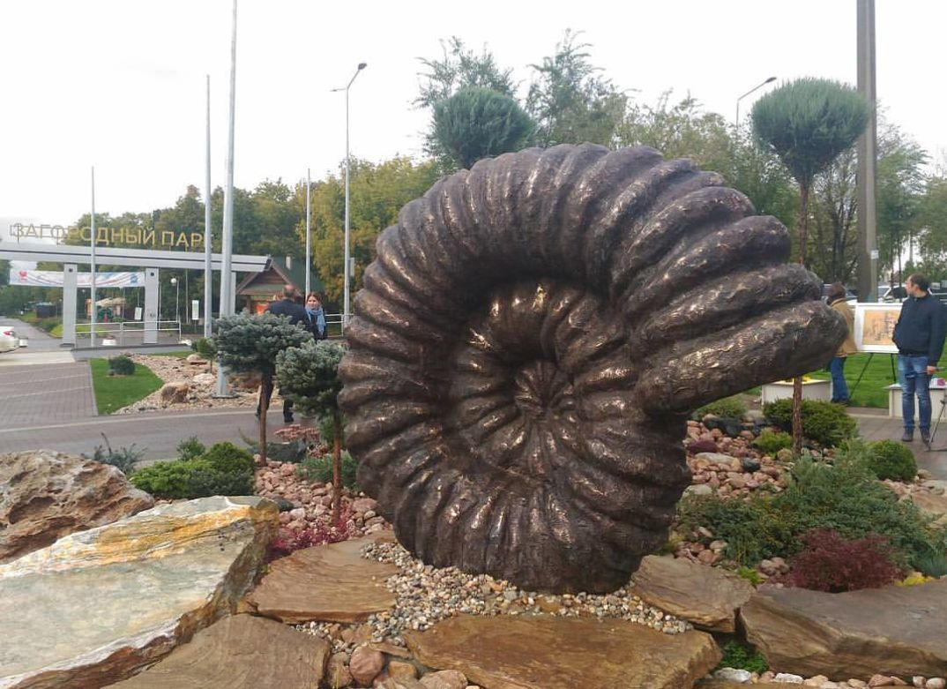
Известно, что в самарских отложениях юрского периода очень много остатков морских беспозвоночных, наиболее известными из которых являются две группы хищных головоногих моллюсков — аммониты и белемниты.
Для более подробного изучения этих моллюсков, пройдите по ссылке в интерактивную Энциклопедию для детей Мир Природы
http://www.worldofnature.ru/vymershie?view=page&layout=facts&id=547
Рекомендации: в процессе прочтения новой информации останавливайте свое внимание на ключевых фактах каждого раздела и при необходимости задавайте вопросы:
-В честь кого Аммониты получили свое название?
-Символом чего является раковина Аммонита?
-Какой формы раковины Аммонитов?
-Что делают из раковин Аммонитов?
Чтобы получить более реальное представление о жизни и строении этих удивительных существ с точки зрения науки, посмотрите вместе с ребенком видео (3 мин. 16 сек.):
https://vk.com/video-34139212_456239094
Рекомендации: в ролике могут встречаться неизвестные для детей по своему значению слова, поэтому обращайте внимание ребенка на затруднительные моменты с помощью своих пояснений. Обсудите основные мысли полученной информации с помощью вопросов:
-Что погубило Аммониты?
-Кто является современными родственниками Аммонитов?
-В чем разница между Аммонитами и их современными родственниками?
Для закрепления информации о строении Аммонита, воспользовавшись ссылкой https://youtu.be/2jXx5bo5bs4 , предложите своему ребенку пошагово создать один из этих моллюсков с помощью увлекательной техники «оригами».
Если ваш малыш больше любит рисовать или разукрашивать, то в ссылке http://razukrashki.com/zhivotnyie-ryby-nasiekomyie/dinozavry-drakony/ammonity-v-morie-352.htm вы найдете картинку с изображением Аммонита, которую можно распечатать и разукрасить.

Шаг 5.
Вы вместе со своим ребенком узнали о жизни морских рептилий и моллюсков, живших в доисторический период, об их рождении, питании и строении. Возможно, ваш ребенок задавал вопрос почему исчезли динозавры? Чтобы ответить на этот вопрос, пройдите по ссылке и вместе с малышом посмотрите видео о версиях ученых, что случилось с древними существами (4 мин. 39 сек.):
https://youtu.be/UJqBGrSnFZ8
Рекомендации: просматривая ролик, не забывайте комментировать ребенку события, происходящие на экране, ведь он не всегда может воспринимать всю информацию, которую он видит. Предложите своему ребенку придумать свою версию исчезновения морских рептилий. Это занятие благотворно повлияет на развитие речи и фантазии вашего малыша.
Есть версия, что динозавры существуют и по сей день. Например, знаменитое Лох-несское чудовище. По следующей ссылке можно рассмотреть версии существования этого монстра глазами очевидца (1 мин.04 сек.):
https://youtu.be/yYzN8NyGcL0?t=6
Рекомендации: поясните ребенку, что существование Лох-несского чудовища всего лишь вероятность, но далеко не факт.
Чтобы закрепить представление о морских рептилия и моллюсках изученных ранее, предлагаем вашему ребенку поиграть в авторскую игру «Найди пару»: https://learningapps.org/display?v=p8f1zzh3t19
Рекомендации: в процессе игры проговаривайте названия морских созданий вместе с ребенком.
Последний этап виртуального путешествия в прошлое рекомендуем начать с прочтения стихотворения «В поисках динозавра» Екатерины Аэровой https://www.stihi.ru/2006/02/26-2499 . Если ребенку понравилось это стихотворение, то разучите его наизусть, показывая вместе с малышом все действия, описанные в стихотворении, что позволит быстрее запомнить строчки.
И в завершении нашего образовательного маршрута рекомендуем вам вместе с детьми посетить ряд музеев и выставочных экспозиций нашего города, которые рассказывают об истории Самарского края во времена динозавров и вымерших морских рептилий, чтобы своими глазами увидеть «отголоски прошлого».
Ознакомьтесь с виртуальным туром из 3D-панорам музея «П.В.Алабина» - Главная экспозиция https://www.samara3d.ru/muzej_pvalabina_-_glavnaya_ekspozitsiya .
Здесь можно ознакомиться с адресом и режимом работы Самарского областного историко-краеведческого музея «им. П.В. Алабина». http://самарагид.рф/places/самарский-областной-историко-краеве/
Так же вы можете посетить Геолого-минералогический музей Самарского государственного технического университета. В этом музее есть небольшая, но очень интересная палеонтологическая экспозиция. https://www.ammonit.ru/text/1708.htm
Пройдя по ссылке, найдете телефон, адрес и режим работы Геолого-минералогического музея Самарского государственного технического университета. https://samara.bizly.ru/1577949422-muzey-asi-samgtu/
Вот еще одна выставка «Палеонтологическая экспозиция», расположенная в Музее Модерна: https://www.afisha.ru/exhibition/223291/ .
Адрес, телефон и режим работы музея можете найти по следующей ссылке:
https://www.tripadvisor.ru/Attraction_Review-g298521-d6491026-Reviews-Modernist_Style_Museum-Samara_Samara_Oblast_Volga_District.html.
Вашему вниманию так же представлена выставка в зоологическом музее им. Д.Н.Флоровой СГСПУ http://museum.pgsga.ru/museum_zoo/museum/index.php?SECTION_ID=28&PAGEN_1=2 где вы с ребенком можете наглядно познакомиться в витрине №10 с аммонитами (Ammonoidae) - останками гигантских раковин, которых находят в отложениях Юры и мела на территории Самарской губернии.
В этой ссылке указаны адрес и часы посещения этого музея: https://yandex.ru/maps/org/zoologicheskiy_muzey_imeni_d_n_florova/1068968351/?ll=50.203428%2C53.213240&source=wizbiz_new_text_single&z=17
Ну вот и подошло к концу виртуальное путешествие в мир древнейших созданий, о жизни и внешнем виде которых люди могут только догадываться, потому что человечеству не дано было застать ни динозавров, ни морских рептилий мезозойского периода, ни аммонитов.
Очень надеемся, что наш маршрут стал интересным и познавательным для ваших детей и, возможно, вас самих. Время, проведенное вместе со своим ребенком – самая ценная возможность построить близкие и доверительные отношения друг с другом.
Спасибо за внимание!

